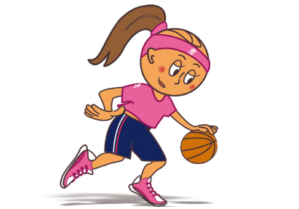 Opération basket 2018 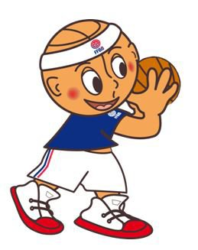

Avec Emmanuel, nous apprenons à dribbler, à tirer au panier, à faire des passes de bonne qualité, sous la forme de petits jeux variés.
Nous avons appris comment positionner sa main sur le ballon pour dribbler :
La main se place sur le dessus du ballon pour dribbler sur place.
La main se place derrière le ballon pour dribbler en avançant.
La main se place devant le ballon pour dribbler en reculant.
La main se place d’un côté ou de l’autre du ballon pour dribbler en changeant de main.
Nous apprenons à bien placer nos mains sur le ballon pour bien tirer au panier :
Emmanuel nous demande d’imaginer le ballon comme une tête. Nous devons alors mettre une main sur l’oreille et l’autre sur le nez.

A la 6ème et dernière séance : Le tournoi 3 contre 3.
